**哈尔滨理工大学**

软件与微电子学院

**实 验 报 告**

（2020-2021第一学期）

**课程名称：** 数据库系统

**班 级：** 软件19-4

**学 号：** 1914010402

**姓 名：** 程丁卓

|  |  |  |  |  |  |
| --- | --- | --- | --- | --- | --- |
| 实验名称 | **实验4** | | | 专 业 | 软件工程 |
| 姓 名 | 程丁卓 | 学 号 | 1914010402 | 班 级 | 软件19-4 |

**一、实验目的：**

（1）掌握SQL组合、统计查询语法。

（2）掌握SQL Server查询分析器的使用方法；

**二、实验内容：**

1、分组查询实验。

2、统计查询实验。

**三、实验设备及软件环境：**

笔记本电脑 sql serve

1. **实验过程及结果：**
2. 找出2010秋学期讲了课的教师数量

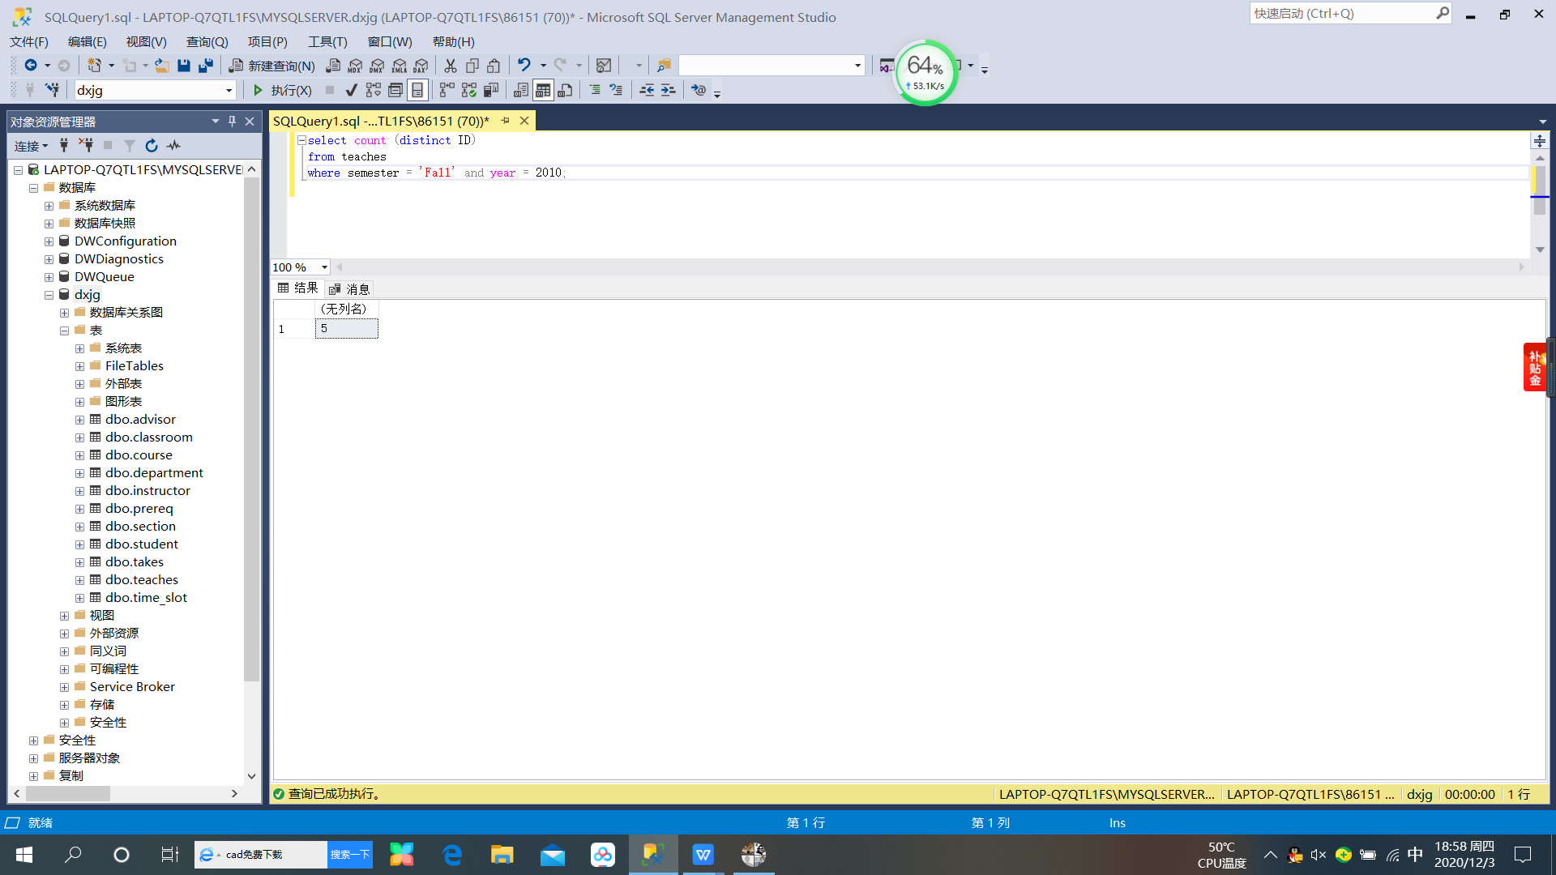

1. 显示每个系教师平均工资

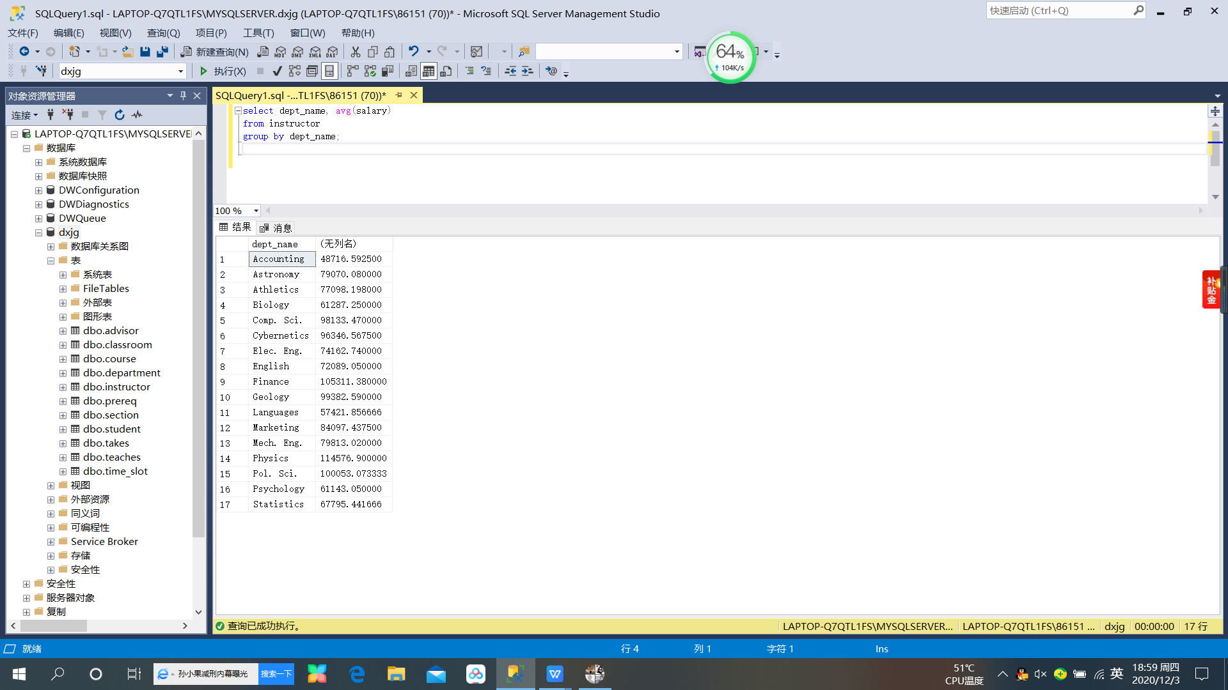

1. 统计在2009年春开课，但不在2010年春开课的课程的数量

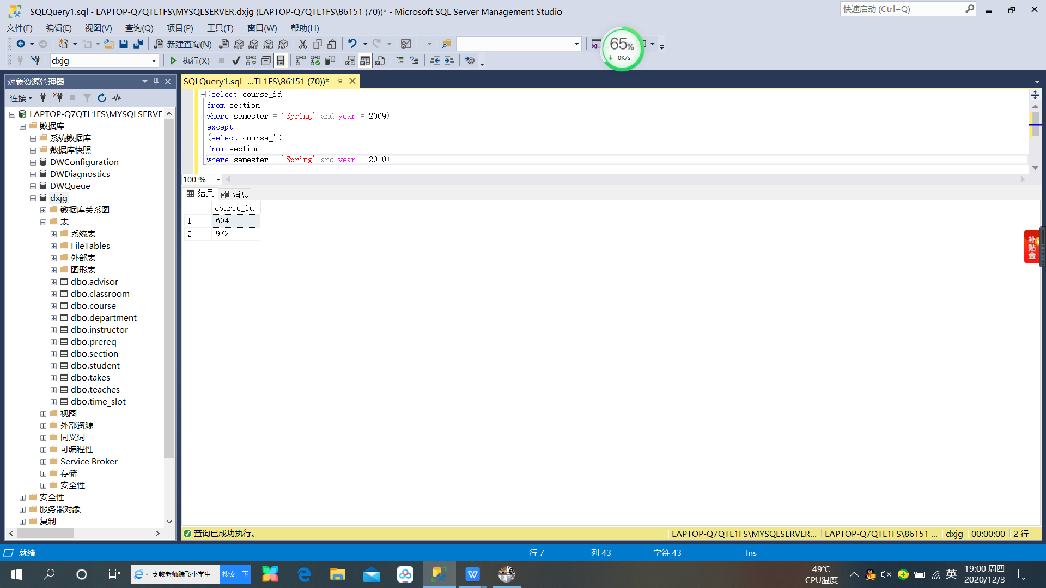

1. 找出学生总数，他们选修了ID为10100教师所授的课程段

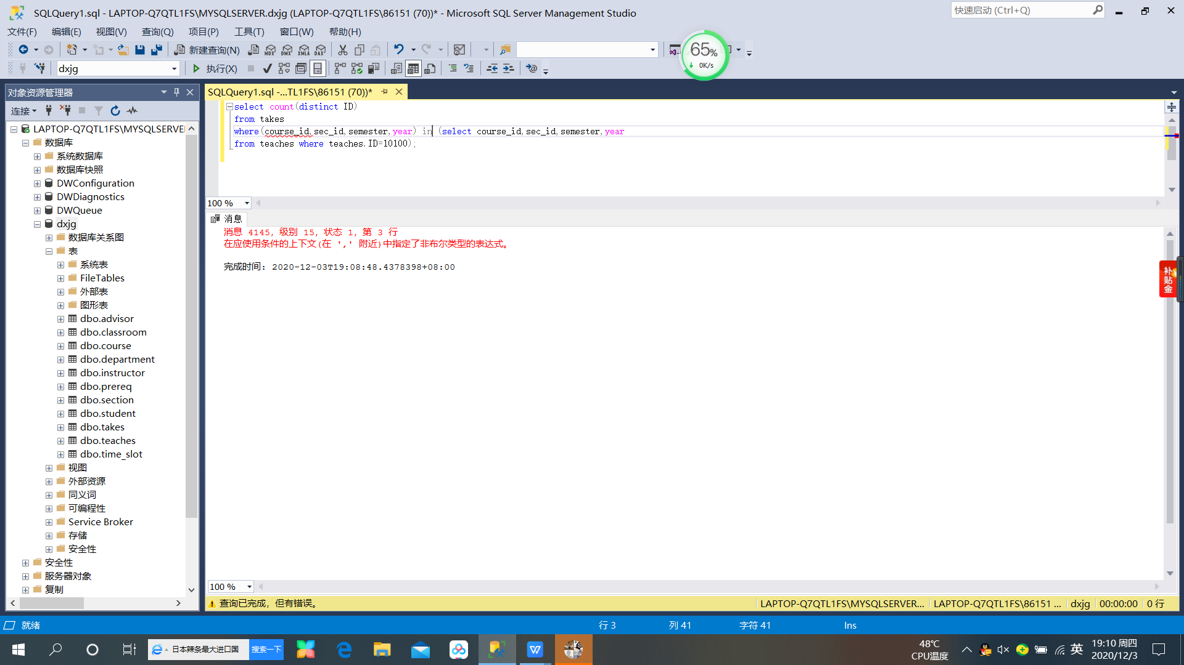

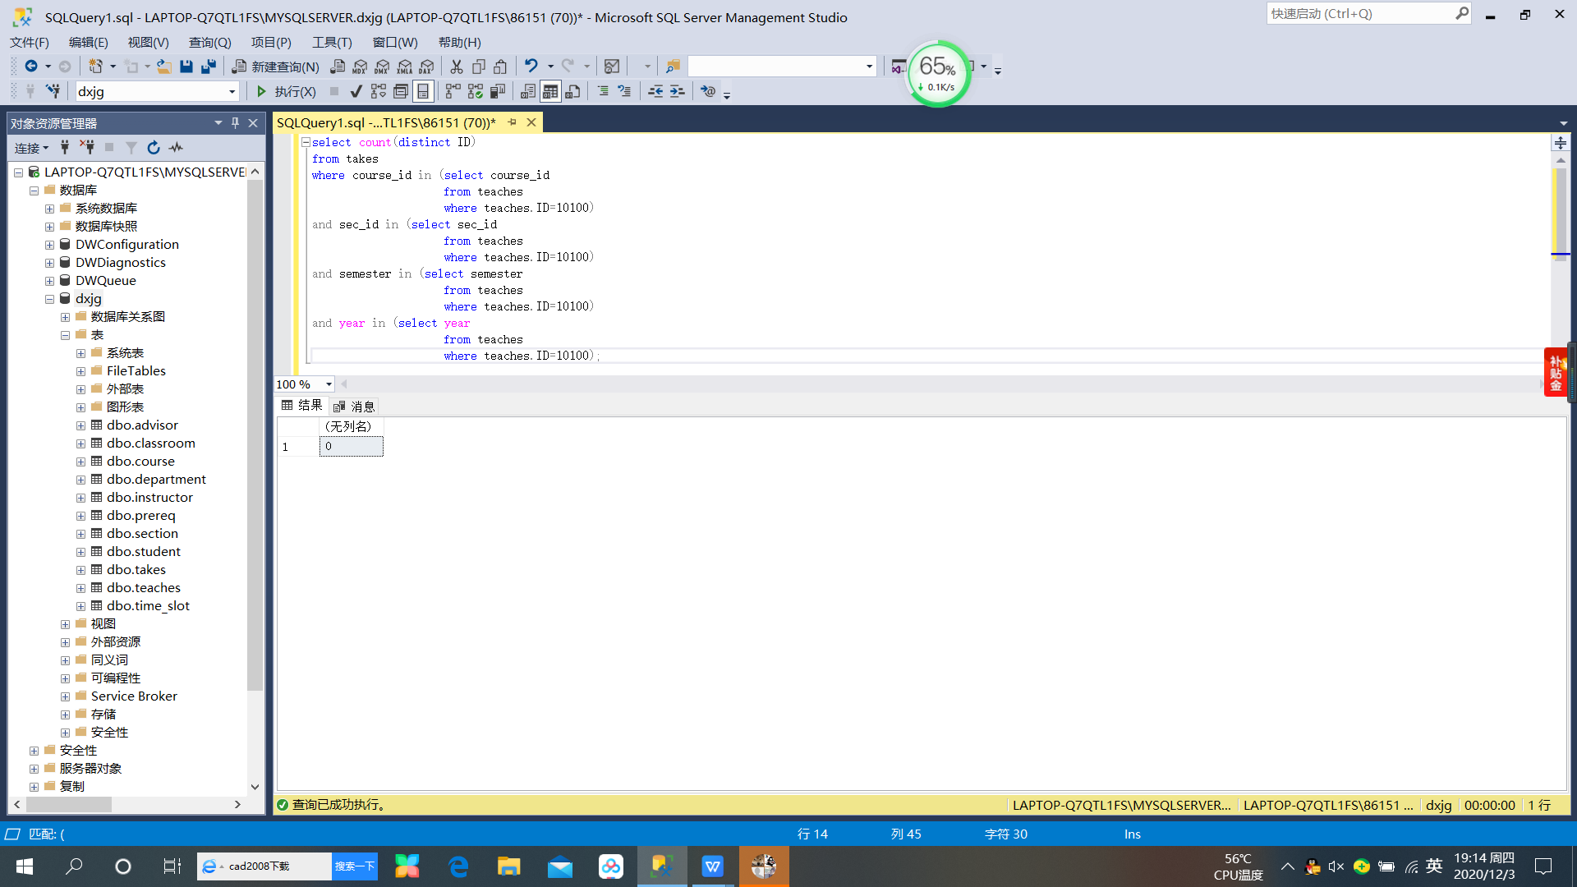

1. 找出平均工资最高的系

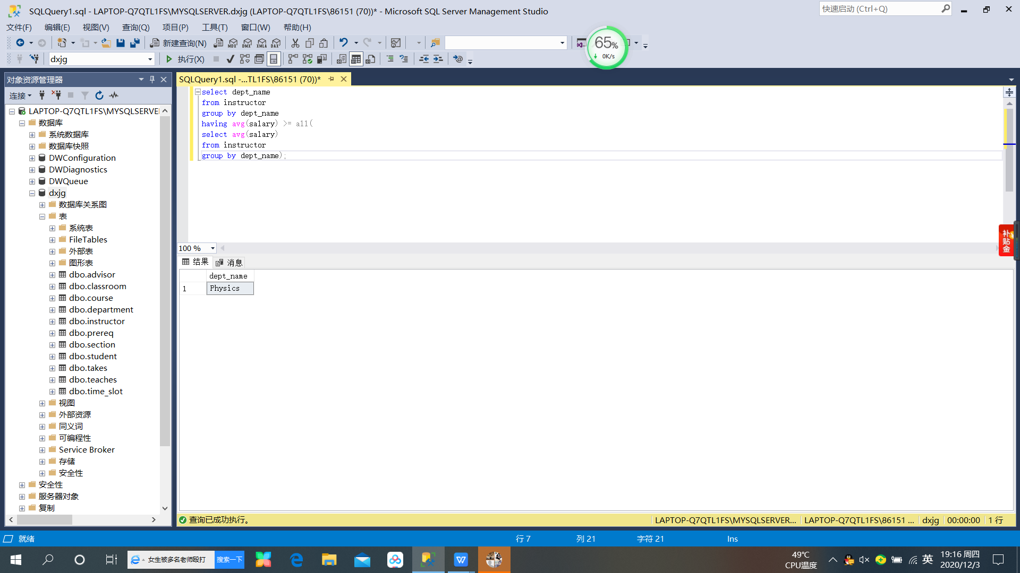

1. 找出选修了Computer Science系开设的所有课程的学生

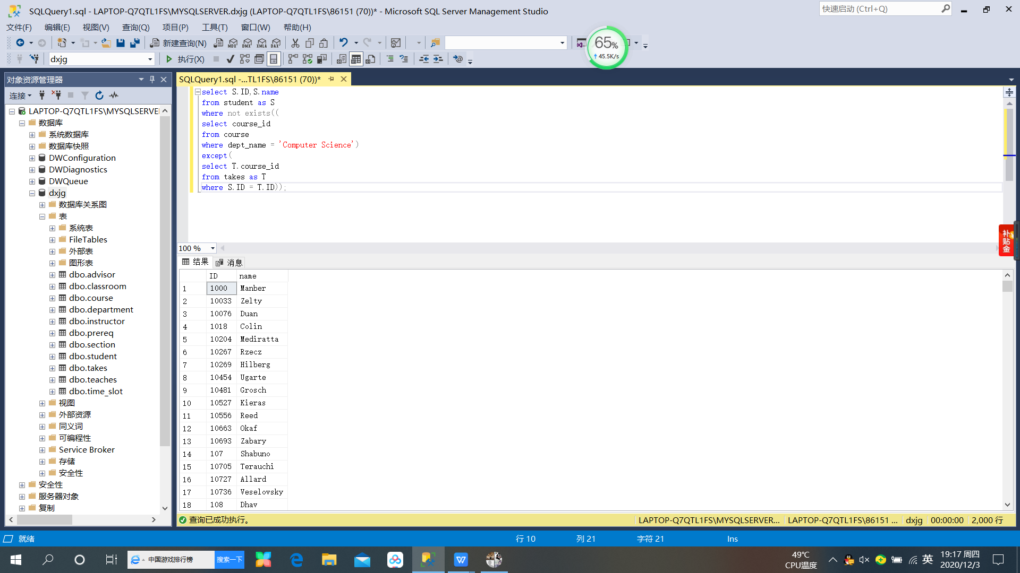

1. 找出所有在2009年最多开设一次的课程

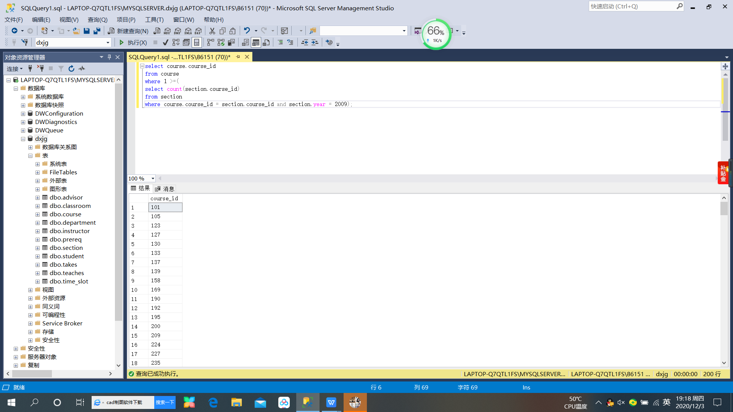

8.找出系平均工资超过42000元的那些系中教师平均工资

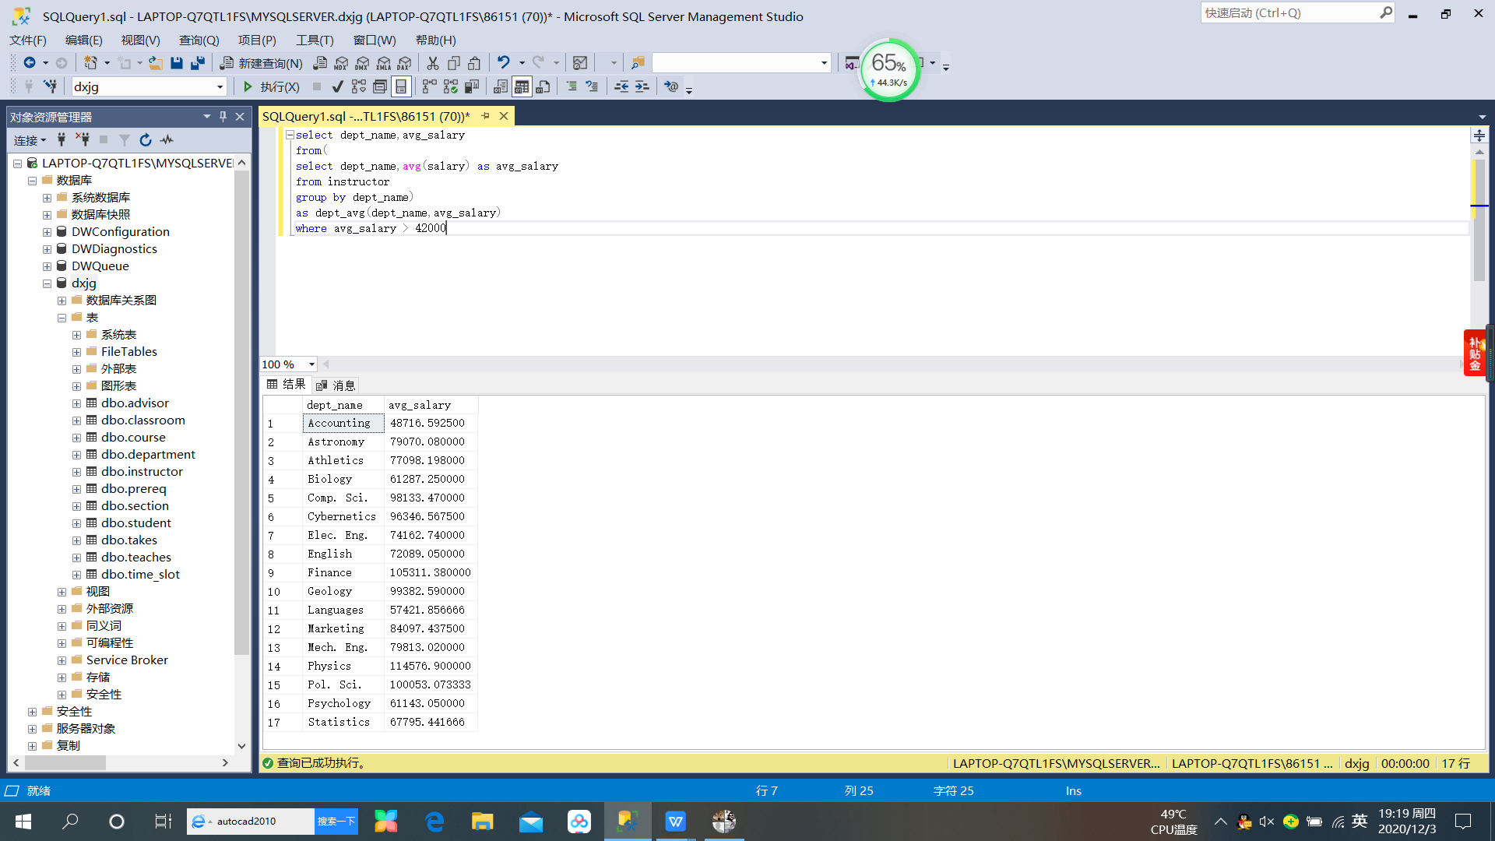

**五、总结：**

这次实验使用数据库语言来进行数据库的组合和统计查询，使我收获良多，也意识到了自己的不足。

实验成绩： 指导教师：崔建磊 2020 年12月1日